http://youngwoong.dankook.ac.kr

학생역량관리시스템
Young熊 Story
USER MANUAL

목차
시스템 초기 화면 3
1. 로그인 3
취창업관리 5
1. 기업DB 5
1.1 기업정보 5
1.1.1. 기업기본정보 5
1.1.2. 기업담당자정보 6
2. 채용정보 7
2.1 기업추천채용정보 7

I |  | 시스템 초기 화면

로그인
  - 로그인 화면

http://youngwoong.dankook.ac.kr 은 본 사이트의 로그인 페이지이며 로그인 버튼 클릭 시
통합 로그인 화면으로 이동합니다.
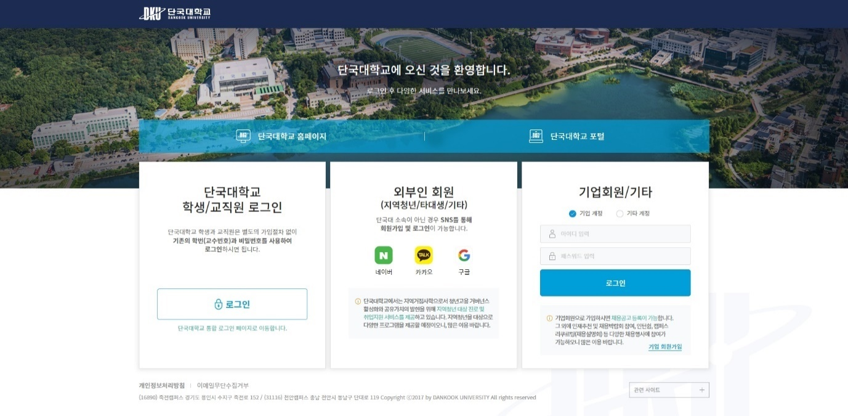
2
1
4
3

- 기업회원 로그인을 진행합니다.
- 기업회원 회원가입을 진행합니다.
- 단국대학교 홈페이지로 이동합니다.
- 단국대학교 포털로 이동합니다.

  - 기업 회원가입 화면
1
기업 회원가입 화면입니다.
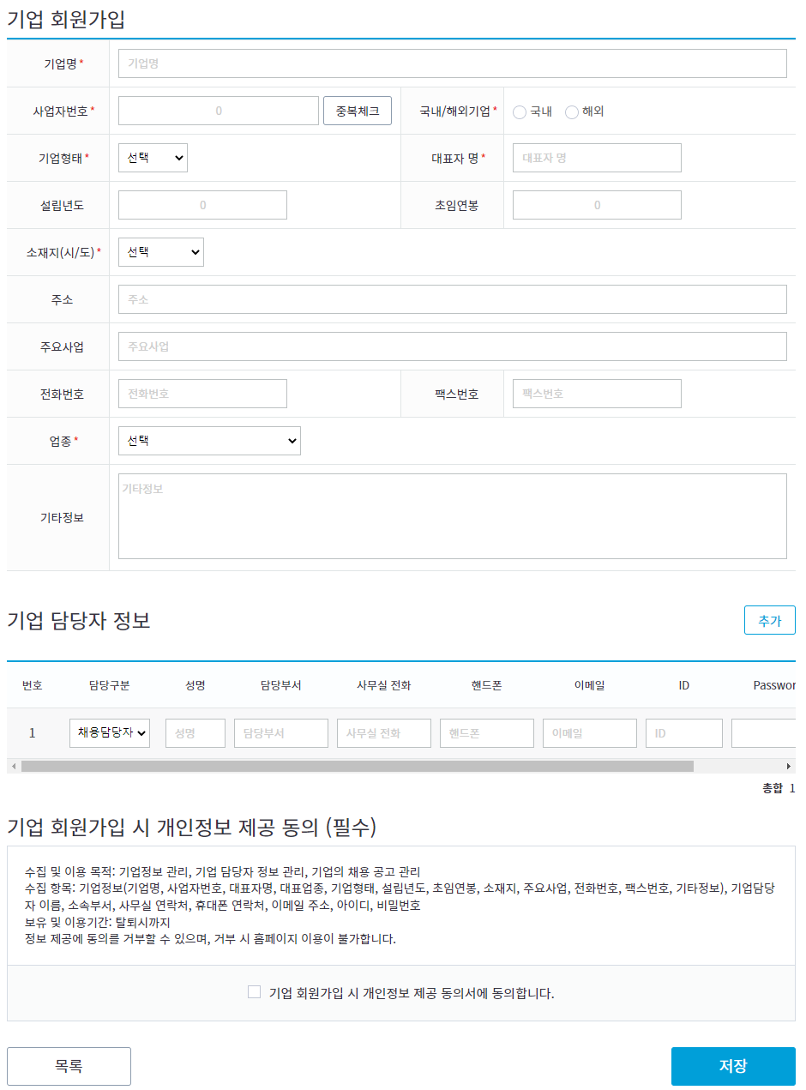
2-1
2

- 기업 기본정보를 작성합니다.
- 로그인을 할 기업 담당자의 정보를 작성합니다.
(2-1) 아이디는 중복으로 만들 수 없습니다.
- 회원가입 진행을 완료한 후, 학교 관리자가 승인을 한 경우에만 채용공고 작성 등의 활동을 할 수 있습니다.
Ⅱ |  | 취창업관리

기업DB

기업정보

기업기본정보
기업회원이 로그인하였을 때 최초 진입되는 화면이며, 기업의 기본정보를 확인할 수 있습니다.
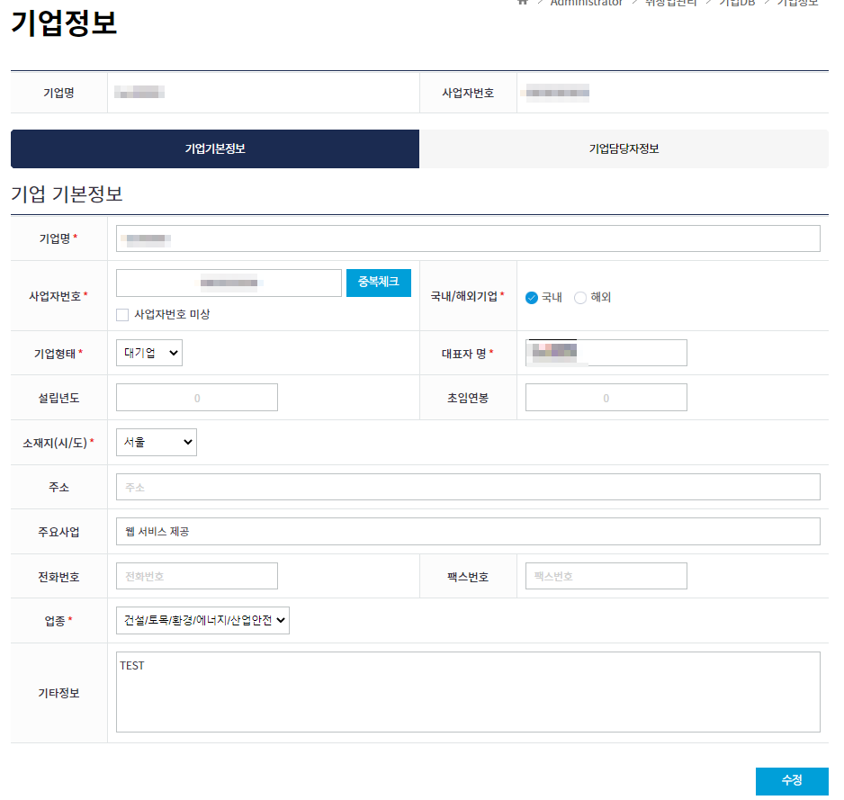

기업담당자정보
기업회원가입 당시 작성한 기업 담당자 정보를 수정하거나, 삭제 또는 추가가 가능합니다.

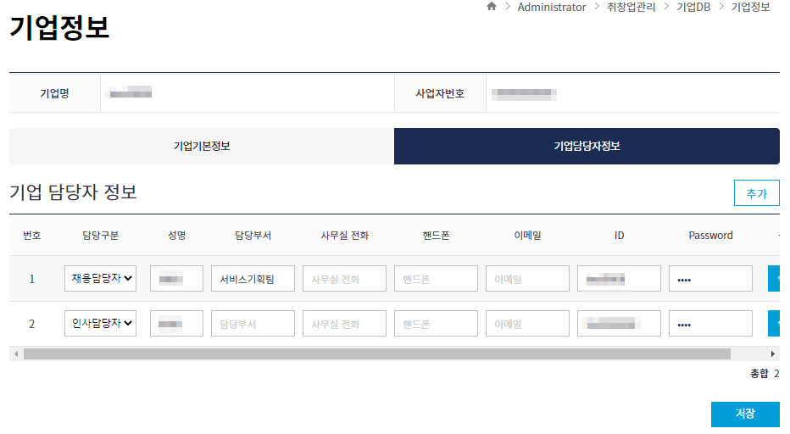
3
2
1

- 클릭 시 기업담당자 정보를 추가할 수 있습니다.
- 클릭 시 해당 기업담당자의 정보를 삭제할 수 있습니다.
- 클릭 시 작성한 기업담당자의 정보를 저장합니다.

채용정보

2.1 기업추천채용정보

2.1.1. 추천채용관리
관리자가 승인한 기업에 한하여, 추천채용을 등록하고 관리할 수 있습니다.
단, 해당 기업의 공고만 볼 수 있습니다.

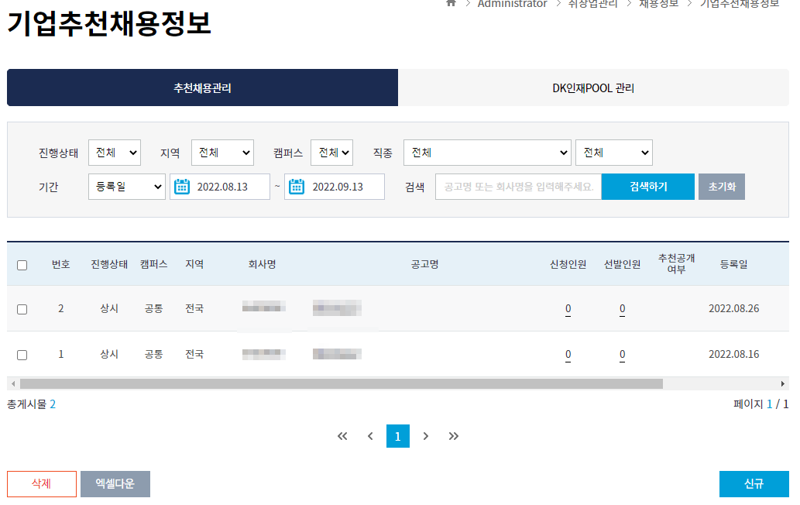
3
2
1
4
- 클릭 시 해당 공고의 상세정보 페이지로 이동합니다.
- 클릭 시 해당 공고에 지원한 학생 목록 페이지로 이동합니다.
- 클릭 시 해당 공고에서 선발된 학생 목록 페이지로 이동합니다.
- 클릭 시 신규 공고를 작성할 수 있습니다.

2.1.2. DK인재POOL 관리
DK인재POOL을 등록하고, 개인정보활용에 동의한 학생의 목록을 확인할 수 있습니다.
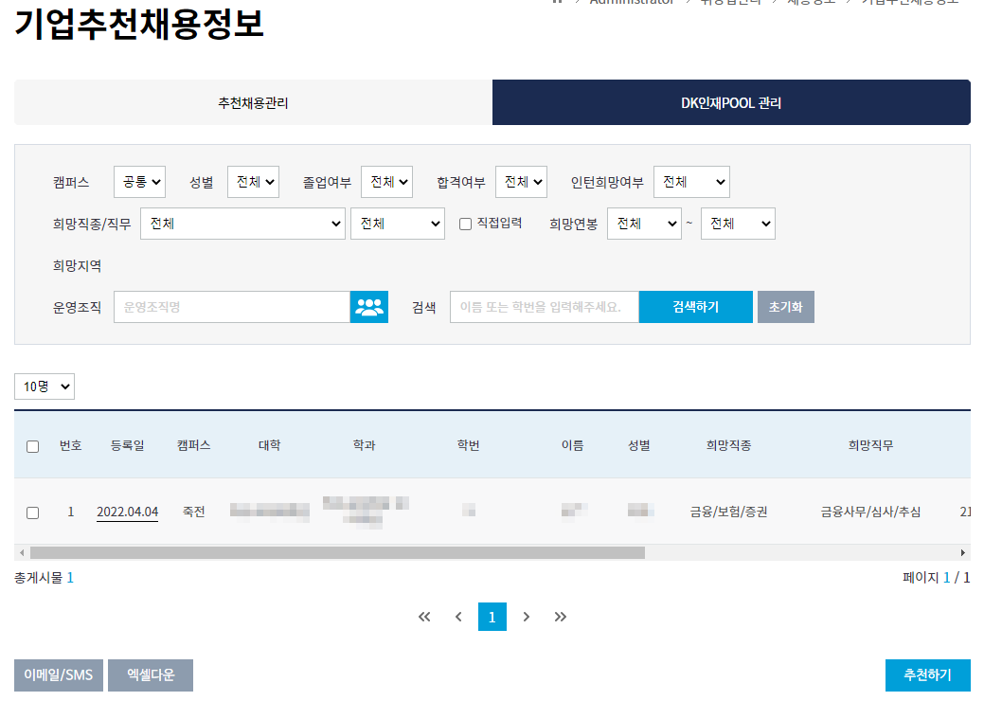
2
1

- 클릭 시 학생이 작성한 DK인재POOL 상세페이지로 이동합니다.
- 추천하고 싶은 학생을 체크 후 [추천하기] 버튼 클릭 시, 기업담당자 본인의 기업이 작성한 공고에 추천할 수 있습니다.

